寄生电源是指设备通过串行接口（如1-Wire）直接供电的一种方式。在这种模式下，设备可以从数据总线中获取能量，而不需要外部电源。具体来说，寄生电源的控制回路在总线为高电平时，通过VDD引脚供电，部分能量存储在寄生电源储能电容中。这种供电方式在某些应用中可以简化电路设计。
浮点数默认double类型 加一个f 如20.23f则为float
target_link_options(${CMAKE_PROJECT_NAME} PRIVATE
-u _printf_float
) //vscode环境在 CMakeLists.txt中加入该语句 可以启用float
Keil 在魔法棒中开启 Use MicroLIB（或相关浮点库配置）即可；
对于NOP（）延时在51/32中的常识：
首先CPU时钟周期 = 1 / 主频
例如：
1MHz → 1us 8MHz → 125ns 72MHz → 13.89ns
但 NOP 的延时不一定等于一个时钟周期，它取决于CPU架构。
- 传统51（12T）：NOP ≈ 1个机器周期 = 12个时钟周期；
- 1T 51：NOP ≈ 1个时钟周期；新版51多数不继续采用12分频则一个nop为一个时钟周期
- STM32（Cortex-M）：__NOP() 一般执行约1个CPU时钟周期（理论值且具体需要看手册），实际时间可能因流水线、Flash等待等因素略有差异。
机器周期基本只存在于51传统的概念中，现在基本只有时钟周期
传统12T nop计算为也是先计算时钟周期，只是其中有一个机器周期存在分频的概念，而nop=一个机器周期
如8mhz：时钟周期为 1/8 000 000=125ns；nop=125*12=1.5us
而现在32/新51：nop=1/Xmhz就结束了
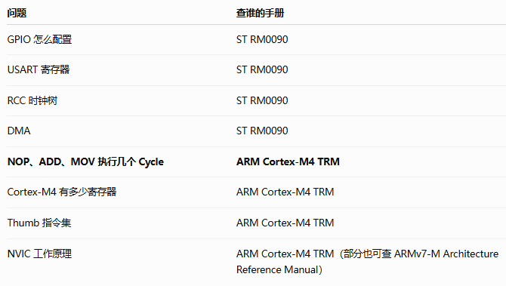 st手册就是芯片本身手册

在绝大多数 STM32 架构（以最经典的 STM32F1 系列为例）中，总线速度的层级是固定的：
- AHB（高级高性能总线）：主频最高（通常 72MHz），直接连接内核、内存、DMA 等核心部件。
- APB2（高级外设总线 2）：高速总线。它的最高频率与 AHB 一致（不分频，最高 72MHz）。
- APB1（高级外设总线 1）：低速总线。它的最高频率被硬件强制限制为 AHB 的一半（最高 36MHz）
具体总线上的外设分布需要查看手册，但是通常分布是固定且规律的

选择 GPIO 速度原则：满足外设通信频率的前提下，能选多低就选多低
Ps：Gpio的速度就是高低电的响应速度，只要理解速度越高功耗越高，且同时速度越高对电路也有影响，但是这个速度也基于时钟线的上限，如果上限为10mhz，那再快也不会超过10mhz；要看具体速度可在生成的代码中查找

模块中的AO / DO 引脚：
- DO (数字输出)：输出 0 或 1。接单片机 GPIO。用于判断“有没有”（如：有没有障碍物）
- AO (模拟输出)：输出连续电压。接单片机 ADC。用于测量“有多少”（如：光照具体有多强，0~4095）
其中0-4095由采样分辨率的，12bit分辨率采样则得到数值为0-4095，宽度越宽精度越高，如adc电位器对0~3.3v进行采样则为每个单位变化约为0.8mv
ADC采样量化的概念：
要记住adc采样时 采样时间和量化时间都必不可少；只是在cubemx中在配置是采样时间就设置过了；
一、 ADC 转换时间的物理本质
- 核心公式：单次总转换时间 = 采样时间(可调) + 量化编码时间(固定)
- 采样时间 (Sampling Time)：闭合开关，给芯片内部电容充电的物理时间（如配置为 56 Cycles）。外部传感器阻抗越大，要求配置的充电周期越长
- 量化编码时间：把锁定好的电压转换成 12 位数字的时间。属于绝对物理限制，无论什么库都必须等
  - 旧芯片（如 F1）固定为 12.5 周期
  - 新芯片（如 G4/L4/H7）优化为 15 周期等
  - 操作：CubeMX 自动识别硬件并锁定该值，开发者只需配置采样时间即可
二、 ADCCLK 与采样频率的计算
- 时钟来源：ADC 并不直接使用总线频率，而是经过预分频器降频后的专用时钟（ADCCLK）。
- 为什么 CubeMX 里感觉不到限制？
  - 旧版标准库需手动算分频（如 72MHz / 6 = 12MHz 保证不超 14MHz 上限）
  - CubeMX 时钟树接管了核对工作。以 APB2 为 80MHz、分频系数为 2 为例，ADCCLK 即为 40MHz；只要配置框不标红报警，即代表 40MHz 仍在当前新架构芯片的物理承受范围内
- 频率算例（40MHz 下）：
  - 若设为 56 Cycles 采样，总周期 = $56+15=71$ 周期
  - 耗时 = $71÷40\text{ MHz}=1.775\text{ us}$
  - 采样率 $≈563\text{ kHz}$（即每秒能采 56 万次，性能严重过剩）

电子元器件阻值的“黑话”法则
电子元件丝印采用“底数 + 0 的个数”命名法：
- P103 = 10 后面加 3 个 0 = 10,000Ω = 10kΩ。
- P202 = 20 后面加 2 个 0 = 2,000Ω = 2kΩ。

在写代码时尽量采用code A的逻辑；速度更快！
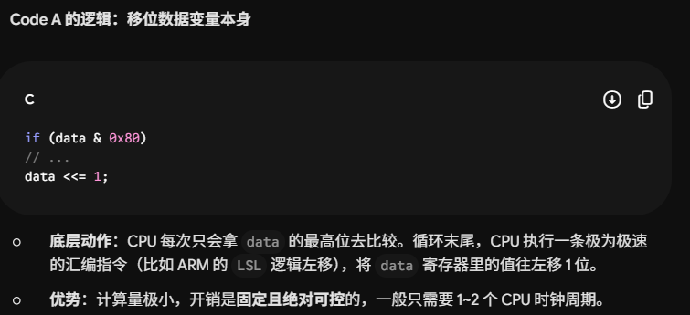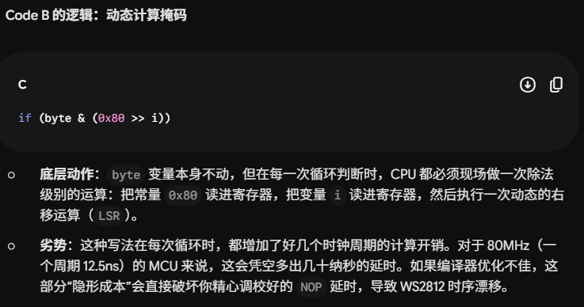
热敏电阻数值转换温度：
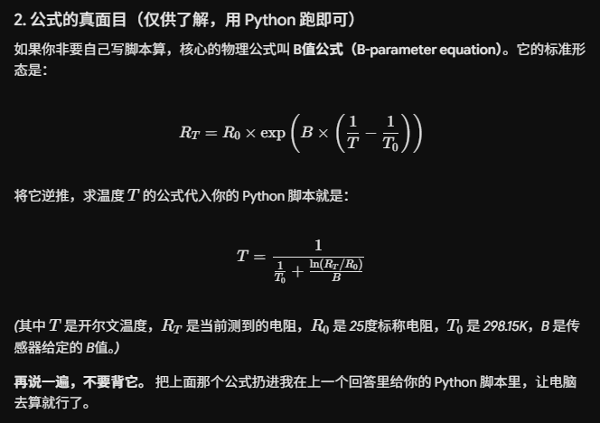
总结思路
- 忘记公式焦虑：公式是给脚本用的，不是给你背的。需要时直接上网搜“XX传感器换算脚本”
- 建立工程思维：单片机的算力很宝贵，复杂的非线性传感器（如温度）统统在电脑上算成大数组，单片机只负责“读ADC $→$ 防御判断 $→$ 查表拿结果”。直线型的传感器，单片机才直接用乘除法算 $y=kx+b$

在写HAL库的时候： （这里是因为写单总线驱动去读取传感器数据）
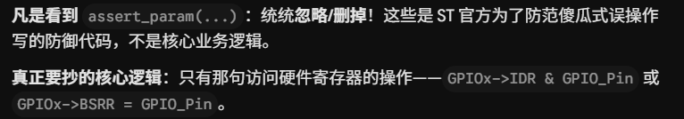

在产生进位的数学运算时： ‘|’与‘+’两者完全不一样！！
还有写串行协议（如iic、spi等）时序速率由SCL周期决定 且要对称【且要注意通常接收/发送结尾时scl要保持拉低】
家用电为交流电，经电源适配器整流降压为低压直流电后才供给开发板，故 MCU 芯片及外设全为直流供电
📝 2. 简短总结
- 板子供的是直流电，但引脚上跑的是高低电平跳变的动态（AC）信号。
- 写代码、定速度、看延时，只看 AC（交流电气特性）表！ 这颗芯片实际最高能跑 400kHz / 1MHz。
- DC 表里的 100kHz 只是测试人员测功耗时的实验条件，直接忽略它。

⭐在进行移位运算时，位移不改变变量的固定容器宽度，数值能否保留高位扩展（如 8 位变 9 位有效值）完全取决于当前数据类型的存储上限
高位是否丢失取决于类型：
- 在 uint8_t 赋值/截断下：255 << 1 最高位溢出被丢弃，结果为 0xFE（8 位）
- 在 uint32_t 容器中：255 << 1 高位有空间容纳，结果为 0x000001FE（数值展开占了 9 位有效 bit，但变量容器依然是 32 位）
关于#define （在调试的时候无法监测值）
1. 宏的物理本质
- 纯文本“查找与替换”。不分配内存，不查类型。
- 最大优势：彻底抹除普通函数调用的跳转、压栈开销，执行速度达到物理极限（常用于纳秒级延时）。
2. 核心防错套路：do { ... } while(0)
- 多条语句必须强行打包，防止被外部无括号的 if 语句截断。
- 标准格式：#define DELAY_50NS() do { __NOP(); __NOP(); } while(0)

📌 笔记：#include 与头文件防卫
1. #include 的本质
- 预处理阶段的纯文本“无脑复制+粘贴”。直接把 .h 内容原封不动贴到 .c 里。
2. 核心隐患：重复包含
- 头文件互相嵌套会导致同一份代码被粘贴多次，引发编译器 redefinition（重复定义）报错。
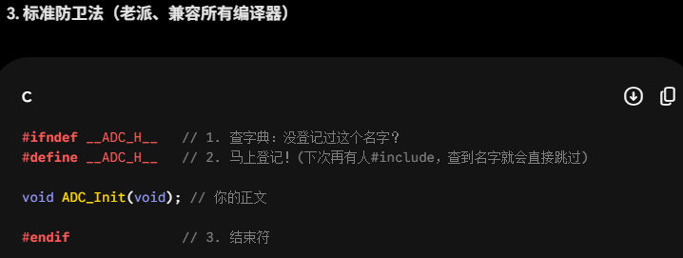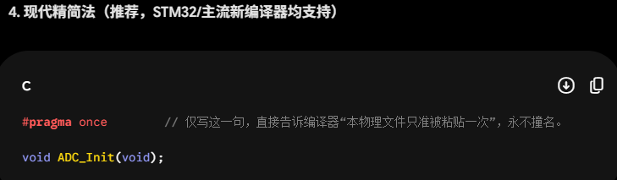
在MCU开发中尽量避免浮点数运算，浮点运算很消耗资源；
还有写代码时要考虑除数为0的可能性，避免除数为0；
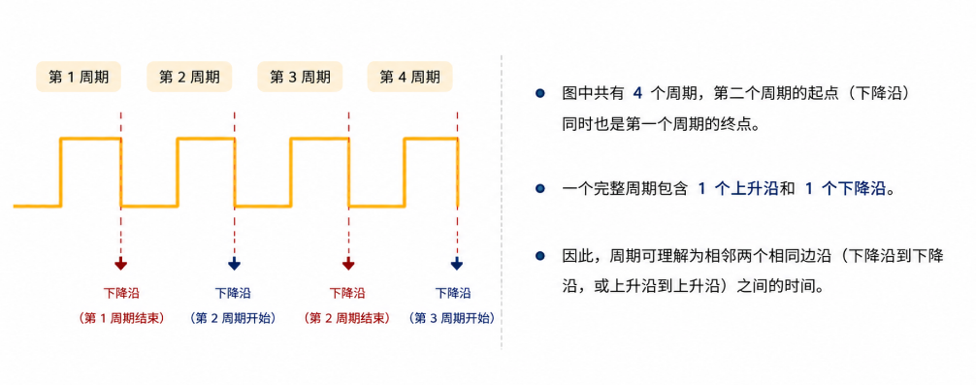
边沿是周期的分界点：结束一个周期的边沿，同时也是下一个周期的起点，所以无需把它单独归属到某一个周期

在写协议的时候 尽量抽象结构体，枚举来封装设备属性：
所谓封装设备属性就是将设备的硬件配置（GPIO 端口、引脚）与运行状态（最新数值、故障标志、失败计数）打包到一个 struct（结构体背包）中
关于协议复用的逻辑：
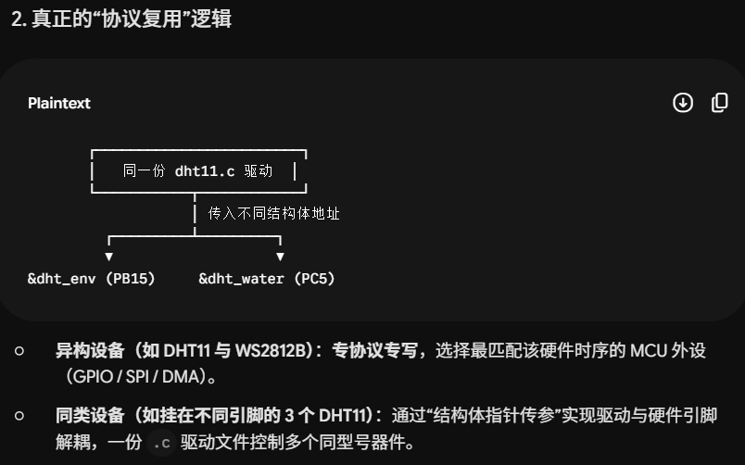
架构金句总结：
调试：不用 delay 猜时间，靠 while 抓跳边。
封装：设备属性装进 struct，函数参数只传 *dev。
复用：不同设备选对外设，同类设备共享驱动

在 debug 时，跑 us 级时序不能在时序中打断点，容易假死锁
在所有 while(引脚状态) 时，必须做超时处理，因为万一设备损坏或设备不响应，不能在此处死等

goto 语句与统一资源释放（error 标签名可自定义）
- 语法定义：
  - goto error; ：无条件跳转指令，CPU 执行后立刻飞往指定标记处。
  - error: ：代码标签（Label），作为跳转的落脚点（注意接单英文冒号）。
- 工程价值： 在底层驱动函数中，goto 是“集中处理异常与资源清理”的标准金牌写法。
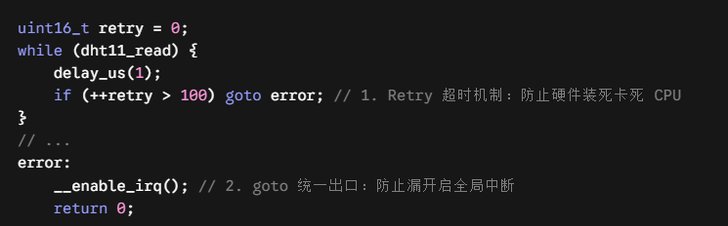
goto隐患：C 语言是顺序执行的，若正常逻辑结尾没有 return，代码会无条件穿透到 error: 标签继续执行

面向对象封装开发注意事项：s
1. 驱动函数无状态原则（严禁 static）
- 核心原则：驱动函数只做纯粹的逻辑工具，自身不留任何“历史记忆”
- 底层原因：static 变量在 RAM 静态区只有唯一的物理地址。若函数内部使用 static，多设备（如 dev1、dev2）轮流调用时，会争抢改写同一块内存，导致设备间的历史状态互相踩踏污染
2. 状态记忆归属结构体（数据隔离）
- 核心原则：所有硬件属性（引脚/端口）与历史状态（如 last_a_state），一律声明在结构体 struct 内部。
- 底层原因：将状态与具体实例绑定。在 main.c 中定义多个结构体对象时，系统会在 RAM 中为每个设备分配独立的物理内存，实现多设备互不干扰的完全隔离
切记定时器：
PSC 决定 CNT 走得有多快；ARR 决定 CNT 走多远算一个周期；CCR 决定在这个周期的哪个位置改变输出状态；输入捕获则是在外部事件发生时读取 CNT 当前位置
输入捕获：外部边沿到来时锁存 CNT 当前值，为了提高测量精度，通常令 CNT计数频率远高于被测信号频率（一般10倍以上）
hz的核心本质是每秒发生多少次事件
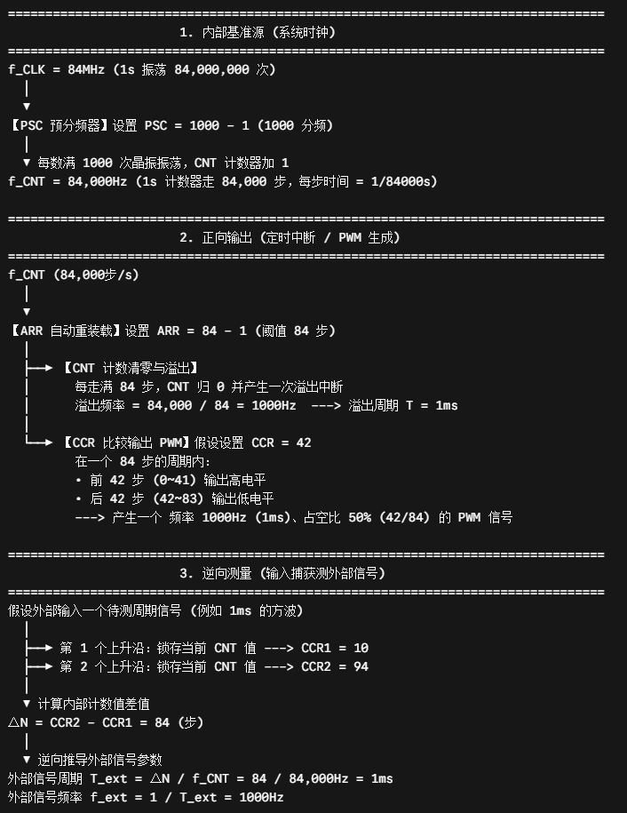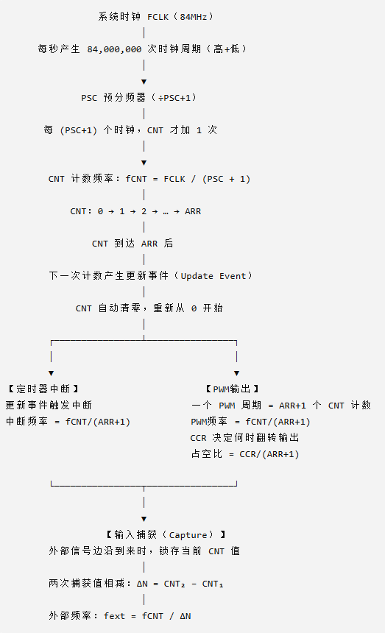

Void用法注意：
一、 通用指针（void*）
- 本质：只保存内存的起始地址，不包含类型信息（编译器不知道该读取几个字节，也不知道内部成员如何偏移）
- 规则：无法直接解引用；必须先强制类型转换（如 (USART_Config_t *)p）给编译器贴上“内存解析图纸”，才能读写数据
二、 解引用的本质
- 本质：基于“起始地址 + 类型解析规则”，去操作对应的内存区域
- p->member 包含解引用：p->member 语法等价于 (*p).member；它的底层逻辑是：先解引用找到结构体内存，再根据该成员的字节偏移量（Offset）进行访问
三、 指针的内存大小
- 只与芯片/系统架构相关，与指向的数据类型无关：
  - 32 位系统（如 STM32）：所有指针统一占 4 字节
  - 64 位系统（如 PC Linux）：所有指针统一占 8 字节

关于Void类型声明注意事项：
1. void * 强转的两种写法
已知：void *x = &spi_one;

(1) 多次使用（新建指针）：
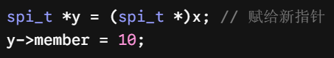
(2)单次使用（临时强转）：
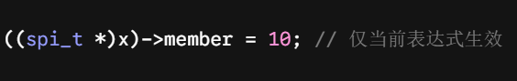

注意：(spi_t *)x 只是产生一个临时结果，变量 x 本身的类型永远还是 void *

2. 解引用的本质
- 本质：一种行为——通过指针保存的内存地址，去访问/读写对应的物理内存。
- 为什么 void * 不能直接解引用：因为它只有地址，没有类型信息（编译器不知道该读取 1 个字节、4 个字节，还是结构体布局）必须强转提供类型后，编译器才知道如何解析这块内存
在初始化结构体对象时可分为静态赋值与动态执行：
其核心本质区别为：纯数据准备 vs 真实的 CPU 动作
- 按键（纯数据 = 可放在函数外）
  - 本质：单纯的内存数据绑定（）
  - 底层：单片机上电时，直接将数据搬运到 RAM 中；不涉及 CPU 执行指令，也不依赖外设状态，因此天然支持全局区声明
- DHT11（有动作 = 必须封装函数放入 main）
  - 本质：包含具体的硬件控制动作（如：拉高/拉低引脚电平、延时等待）
  - 限制 1（C语言语法）：函数外部没有执行流，CPU 无法在外部按顺序执行动作。指令必须包裹在函数内
  - 限制 2（MCU硬件）：控制引脚必须等待 main() 中开启系统时钟和 GPIO 时钟。提前操作未上电的外设，会导致单片机直接死机（HardFault）
就理解为静态赋值如按键的绑定，可以理解为定义变量，而动态执行 时结构体初始化伴有语句执行指令
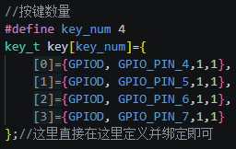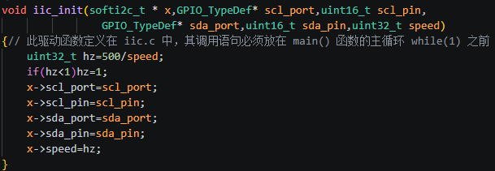

📝 核心笔记：typedef vs #define
核心本质：编译期类型定义 vs 预处理文本替换
- typedef：编译期处理，创建全新的类型别名，有完整的类型安全检查
- #define：预处理期处理，Word 查找替换式的“纯文本替换”，不检查类型。
核心区别一览
- 连续定义指针（工程最大坑点）：
  - #define P_INT int* $→$ P_INT a, b; 被替换为 int* a, b; （仅 a 是指针，b 是普通变量）
  - typedef int* p_int; $→$ p_int a, b; （a 和 b 都是指针）
- 语法规范：
  - typedef 是 C 语言语句，结尾必须加分号 ;（如 typedef unsigned char uint8_t;）
  - #define 是预处理指令，结尾绝对不能加分号（如 #define KEY_NUM 4）
- 作用域控制：
  - typedef 遵循大括号 {} 作用域限制
  - #define 从定义处起整个文件全局有效，无视作用域
💡 最佳实践法则：
- 类型别名（如 uint8_t、结构体、函数指针）：只用 typedef
- 常量定义/条件编译（如 #define KEY_NUM 4）：才用 #define

逻辑分析仪中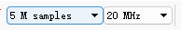 决定了run一次的抓取时长（这里为5m/20m=250ms）
其中5m为采样点数（每秒500w个采样点） 20m为采样频率（每秒2000w次采样）；
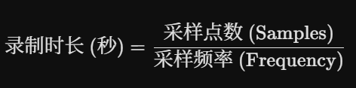
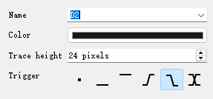
无触发【默认状态；点 Run 立刻开始录制，不等待信号】
低电平触发【当检测到低电平开始run】
高电平触发【当检测到高电平开始run】
红框中为 上升沿/下降沿/任意边沿触发

 这个可以用来看时序之间的时间，这样不用手算

Inline函数
inline 的本质：建议编译器将函数代码直接展开到调用处，以减少函数调用开销
普通函数执行时，需要进行函数调用（参数传递、call、return 等）；而 inline 函数可能直接将函数代码展开到调用处，省去函数调用开销
牢记三点：
① inline 是建议，不是强制，编译器不一定会内联
② 适用于短小、频繁调用的函数
③ static inline 是 STM32、Linux 等项目中最常见的小工具函数写法

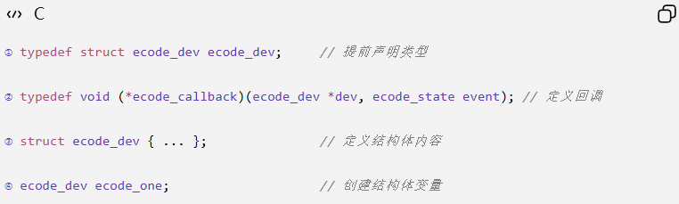
一句话记忆：
前置声明 = 告诉编译器"这种类型存在"，这样就可以先使用它的指针，等后面再补充完整定义

ecode_dev * 是指针，编译器只需要知道"有这个类型存在"即可
ecode_dev 是结构体变量，必须知道结构体里面有哪些成员、占多少字节，所以必须等结构体完整定义后才能使用

回调函数
还有对于 * 要重新定义一个概念：“解引用”运算符
1.在多变量声明时，* 是与右侧的变量名紧密绑定的，而非左侧的数据类型：
- 代码：int *a, b; (等价于看成 int (*a), b;)
- 解析：a 是指向 int 的指针变量（int*），而 b 只是一个普通的 int 变量。
- ⚠️ 误区排除：绝不能看成 int (**a)，因为 ** 在 C 语言中代表二级指针（指向指针的指针）。
2. * 的两种身份
- 声明时：int *p; $→$ * 是类型修饰符，表示 p 是个指针。
- 运行时：*p = 10; $→$ * 是解引用运算符，表示寻找 p 所指地址对应的数据。
3. 解引用的前提（防死机/HardFault）
- 未初始化的指针里面存放的是随机垃圾地址（野指针）。
- 绝对不能对野指针直接解引用操作（如直接 *a = 10; 会导致系统崩盘）。
- 正确使用流程：
  - 赋予合法地址：a = &x;
  - 进行解引用：*a = 10; (此时 *a 完全等价于变量 x 的别名)
多级指针的寻址链条：
对于 int ***a;，从整体看 ***a 最终代表一个 int 数值，a 需要经过 3 次解引用（*）才能拿到这个值
在系统物理寻址时，逐层存放的是下一级指针的内存地址：
- a （三级指针）存放的是 二级指针变量的地址；
- 二级指针存放的是 一级指针变量的地址；
- 一级指针存放的是 最终 int 变量的地址；
- 对 a 进行三次解引用（***a），就是顺着这个地址链条穿透三层，最终读写最底层的 int 数值

⭐一定要注意区分函数指针和指针函数的定义区别
一、 指针函数（本质是：函数）
- 定义：返回值为指针类型的函数。
- 标准语法：返回值类型 *函数名(参数列表); （例如：int *get_array(void);）
- 注意：绝对不可返回函数内局部自动变量（栈内存）的地址！因为函数执行结束后局部变量会被系统回收，返回其地址会导致野指针与致命 Bug (但可以返回 static 静态变量或 malloc 申请的堆内存)
二、 函数指针（本质是：指针）
- 定义：保存函数首地址（Flash 代码段地址）的指针变量。
- 声明语法：返回值类型 (*指针名)(参数列表); （例如：int (*pfunc)(int, int);）
- 高级定义方式（推荐）：typedef 返回值类型 (*类型别名)(参数列表);
- 作用：它是实现“回调函数”以及驱动与上层代码解耦的底层工具
三、 回调函数（本质是：一种机制/设计模式）
- 定义：把函数 A 的首地址（即函数指针）作为参数传递给另一个函数 B，当特定硬件事件或逻辑满足时，由函数 B 拿着这个指针去反向执行函数 A
- 核心价值：代码解耦（驱动只管产生事件并回调，不需要知道具体的应用层业务）
- ⚠️ 工程防坑：在调用函数指针前，必须进行判空检查（如 if (pfunc != NULL)），防止因为空指针直接导致单片机死机（HardFault）

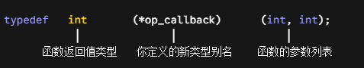
加上 typedef 后，op_callback 并不是一个变量，而是一个全新的“类型别名”（就像 uint8_t 一样）
左侧（返回值 int）和右侧（参数列表 (int, int)）是对这种类型的签名限制
后续使用 op_callback 定义出来的变量，就只能用来存放符合该签名限制的函数首地址
底层对比：
- 不加 typedef：int (*op_callback)(int, int); $→$ op_callback 是单独一个具体的指针变量
- 加上 typedef：typedef int (*op_callback)(int, int); $→$ op_callback 变成了一个类型别名
所以typedef后的函数指针，本质就是一个数据类型
回调函数指针负责“存函数地址”，业务函数负责“真正干活”，把业务函数地址赋给回调函数指针，之后就可以通过回调指针调用业务函数
关于单片机空间分布法则：
1、 ROM（Flash 主闪存）
- 存什么： 代码指令（你写的函数逻辑）、带有 const 修饰的常量数据（如字库/图片数组）
- 特性： 掉电不丢，只能通过特定的擦写操作修改
2、 RAM（内存）分为三大绝对隔离区：
（1）（全局/静态）数据区：包含了所有全局变量以及 static 变量；单片机上电就分配好，永不销毁。内部细分为：
  - .data 段（有非 0 初始值）： 初始值存在 ROM 里，上电时 CPU 将其从 ROM 搬运（Copy）到这块 RAM
  - .bss 段（没有初始值，或为 0）： 绝对不占 ROM 空间！上电时 CPU 直接将这块 RAM 清零
（2）堆区（Heap）： 仅通过 malloc 手动申请的空间。必须依靠 free 手动释放，否则导致内存泄漏（单片机裸机开发严禁使用）
（3）栈区（Stack）： 存放普通局部变量。进入函数时全自动生成，函数结束时全自动销毁
3、 CCM RAM（STM32F4 等芯片独有的特殊 RAM）
- 核心特性： 只有Cpu可以访问
- 禁忌： 纯硬件外设（尤其是 DMA 搬运工）绝对无法访问！如果强行让 DMA 搬运 CCM RAM 里的数据，系统直接崩溃死机
- 注意： 因为处理“中断”本质上也是 CPU 在执行代码，所以中断函数可以畅通无阻地读写 CCM RAM，且CCM Ram也遵从RAM的内存分布规则
关键规则：
- extern 只能声明普通全局变量/函数；被 static 修饰的全局变量或函数，跨文件无法通过 extern 找到
- 防御性编程：能用局部变量不用全局；需要记忆状态首选 static 局部变量，既保留永久寿命，又封印作用域
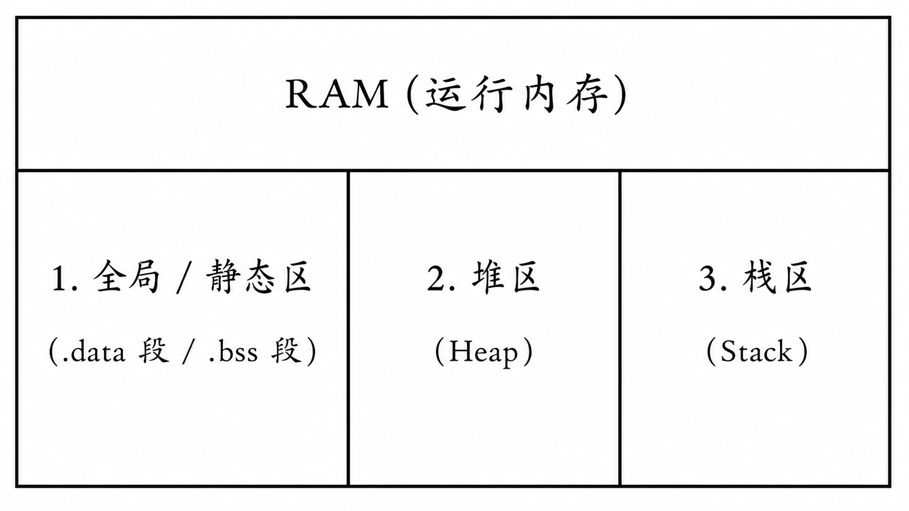
STM32 内存映射与统一编址
STM32命名规则解读：
STM32 F 103 C 8 T 6
- STM32：ST 32 位微控制器家族
- F103：产品线系列（F103 基础型，F407 高性能型）
- C：引脚数量（C = 48 脚；V = 100 脚；Z = 144 脚）
- 8：Flash 容量标志位
  - 6 = 32 KB 8 = 64 KB
  - B = 128 KB C = 256 KB
  - E = 512 KB G = 1024 KB (1 MB)
- T：封装类型（T = LQFP 芯片贴片封装）
- 6：工作温度范围（-40°C ~ 85°C）

后面看到如GPIOA->ODR = 0x01;
不要再理解为"操作一个变量"，而是理解成：
CPU 正在向一个固定地址写数据，这个地址对应 GPIO 硬件寄存器，因此 GPIO 外设立即作出响应
1. 芯片位宽
- 芯片位宽决定理论最大寻址范围
- 例如：32 位 CPU 最多可寻址 2³² Byte = 4GB
- 实际 Flash、SRAM 容量由具体芯片型号决定，与位宽无关
2. 统一编址（Memory Map）
STM32 采用统一编址机制，CPU 通过地址访问不同硬件
常见地址区域：
- 程序存储区（Flash）：存放程序代码、常量
- 运行内存区（SRAM）：存放运行时变量、栈、堆
- 外设寄存器区：存放 GPIO、USART、TIM、ADC 等外设控制寄存器
- 系统存储区（System Memory）：存放厂家预置 Bootloader 等系统程序
3. 核心概念（★★★★★）
统一的是地址空间，不是物理内存（物理上RAM、ROM、寄存器区、包括系统存储区等都是相互独立的）
- Flash、SRAM、外设寄存器、System Memory 物理上都是独立硬件
- 厂家将它们映射到同一个地址空间（统一编址），CPU 只需要访问对应地址即可，无需关心底层是哪种硬件
可以通过数据手册去查看，具体的内存映射
MCU开发中地址逻辑
在开发中除了51系列有位寻址功能，32系列（包括现在的电脑）最小物理寻址单位都是字节
其中平时写的指针自增，实际是编译器根据数据类型宽度来自增（如 int* 执行 p++，物理地址加 4）

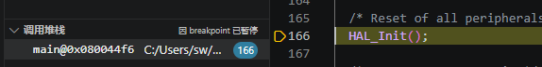
代码调试时左侧的调用堆栈就是，代码的逻辑地址映射【可以通过这里看代码有没有跑飞】

MCU引脚补充说明：
一、 上电默认状态
- 51 单片机：默认 准双向口（高电平）（内部带弱上拉）。
- STM32 F1 系列：默认 浮空输入模式（内部无上下拉，数字电路开启）。
- STM32 F4 / G4 / H7 等较新系列：默认 模拟模式（Analog）（复位即切断数字电路，上电最省电且防漏电）。
二、 模拟模式（Analog）
- 物理本质：关闭推挽 MOS 管，切断施密特触发器，禁止一切数字输入输出。
- 信号链路：数字电路被切断后，模拟通道直接暴露。若引脚连接了 ADC，模拟信号无损流入；若连接了 DAC，模拟电压无损输出。
- 核心用途：精准采集/输出模拟量；或将闲置引脚设为模拟模式以断路省电。
三、 浮空输入模式（Floating）
- 物理本质：断开内部上下拉电阻，但保留施密特触发器（只能识别数字 0 和 1）。
- 适用场景：仅用于外部电路已自带明确高低电平驱动能力的数字信号（如串口 RX等）
- 避坑提醒：绝不能用来测模拟量，且引脚外部不能悬空（悬空会导致电压乱漂产生漏电流）。

单片机通信限速与物理瓶颈常识
一、 什么时候必须主动限速 / 加延时？
- 从机本身太慢：部分低功耗传感器、RTC 或老芯片最高只支持 100kHz~1MHz，MCU 软件翻转太快会直接把从机跑崩
- 主控主频极高：主控达到 400MHz+（如 STM32H7 或 Linux 开发板）时，直写寄存器翻转 GPIO 仅需几纳秒，产生的脉冲太窄，普通从机完全无法识别
- 走线长 / 杜邦线飞线：长线产生的寄生电容会让信号上升沿变缓（方波变斜坡）。翻转太快时，电平还没充到高电平判定阈值就被拉低，导致采样失败
- 跨了低速电平转换芯片：廉价 MOS 管电平转换模块带宽通常低于 1MHz，高频 SPI 信号（如 10MHz）通过后会被严重滤波而糊成一团
二、 走线长与寄生电容的“硬件常识”
- RC 充放电效应：导线对地存在寄生电容，配合上拉电阻或电路阻抗形成了 RC 低通滤波，导致电平拉高/拉低需要充放电时间
- I2C 最怕长线：I2C 高电平全靠外部上拉电阻“慢慢拉”，对寄生电容极度敏感；线一长，高电平根本拉不起来，必须大幅降低频率（如从 400kHz 降到 100kHz）或减小上拉电阻
- SPI 推挽输出相对抗打：SPI 靠内部 PMOS/NMOS 管强拉强推，充放电极快，因此比 I2C 耐受度高得多；但长线飞线同样会产生波形畸变，超频一样会丢包
三、 实用工程调试口诀
- 存储/显示屏（Flash / Screen）：软件 SPI 尽量全速跑，不需要加延时（除非主控是几百 MHz 或线拉得极长）
- 低速传感器 / I2C：严格按手册控制时钟，软件模拟必须带微秒延时或调大硬件分频
- 黄金排查律：只要遇到“接短线正常、接长线乱码”或“加了电平转换板就失效”，优先降频或加延时，90% 的硬件物理波形问题都能瞬间解决

Hal库开发时 寄存器-DR常为数据寄存器 SR为状态寄存器！【如：hadc->instance->SR】

AHB总线矩阵并发
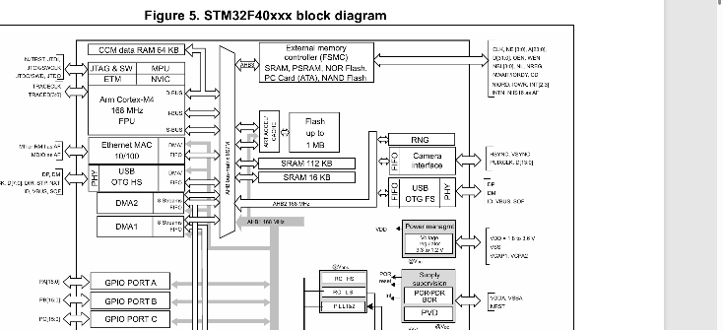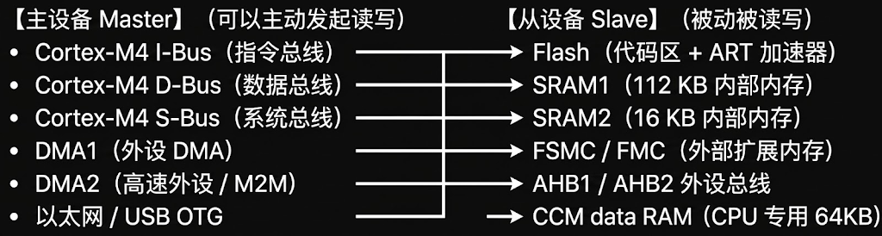
1. 为什么 DMA 能解放 CPU？
- 算力解放：DMA 是独立的总线主设备（Master），替 CPU 分担了逐字节搬运（LDR/STR）的粗活。
- 硬件并发：依托多层AHB 总线矩阵，CPU访问 Flash/CCM 与 DMA 访问 SRAM 走独立物理通路，实现真并行；仅在同时争抢同一个SRAM端口时由硬件微观轮流仲裁
2. 为什么开启 FIFO 能减少对 CPU 的干扰？
- 不开 FIFO（碎片化插队）：每来 1 个字节就申请一次总线仲裁，频繁打断 CPU 读写 SRAM。
- 开启 FIFO（打包突发 Burst）：在内部攒满 16 字节后一次性突发写入，总线仲裁申请减少 75% 以上，把大部分连续访问窗口完整留给 CPU
3. 为什么 ADC 连续转换时开启 DMA 中断会卡死 CPU？
- 不是搬运卡，是中断卡：DMA 硬件搬运只需几纳秒，对 CPU 几乎无感
- 中断风暴（Interrupt Storm）：ADC 连续转换极快（微秒级）。缓冲区太小时，每秒产生数十万次中断；CPU 光是处理压栈、出栈、清除标志位、执行回调就把时间片全部耗尽，导致主程序假死。(解法：增大 DMA 缓冲区或直接关闭 DMA 中断)
4. 为什么 M2M（内存到内存）模式下禁止开启循环？
- 缺少“硬件节流阀”：外设模式受限于采样率或通信波特率，DMA 会主动等待；但 SRAM 读写无任何速度限制
- 总线饥饿（Bus Starvation）：若 M2M 开启循环，DMA 会以 168MHz 满主频 100% 极速死循环霸占 SRAM，CPU 彻底无法读写任何变量与堆栈，系统瞬间崩溃

注意复用推挽与普通推挽模式：
• 普通推挽 GPIO：GPIO 自己控制输出高/低电平 → 主要用于普通 GPIO 输出
• 复用推挽 GPIO：GPIO 的输出控制权交给外设（如 USART、SPI、TIM 等），但输出电气结构仍然是推挽 → 用于外设功能输出

⭐⭐所有外设产生中断流程： （以UART为例）

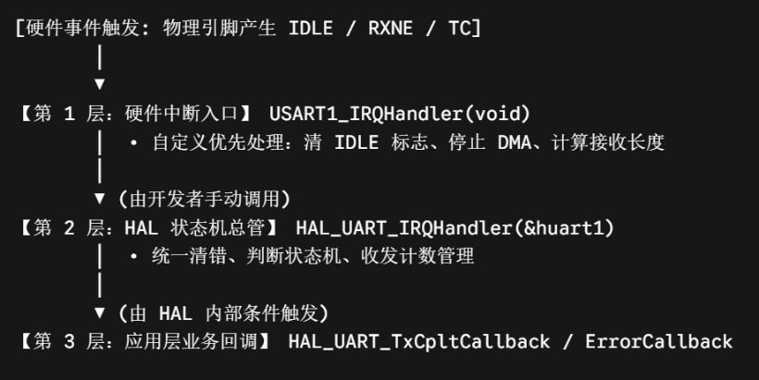
USART1_IRQHandler(void)（硬件中断入口）：
最上游入口硬件； NVIC 直接跳转，由汇编启动文件锁死函数名，必须无参无返回值【因 CubeMX 默认在 it.c 生成同名强符号导致冲突，故需取消 IRQ 生成以便在自定义文件中重构】
HAL_UART_IRQHandler(&huart)（HAL 库状态机总管）：
中游分发引擎；读取外设状态寄存器，处理底层硬件标志位，维护软件状态机
HAL_UART_xxxCallback()（业务回调）：
最下游通知；由 HAL_UART_IRQHandler 内部根据判断结果间接调用，采用 __weak 弱函数供用户层覆盖

关键闭环：在自定义的 USART1_IRQHandler 末尾只要保留 HAL_UART_IRQHandler(&huart1)，基于 HAL 库的所有官方 Callback 机制均不会失效

CubeMX 配置（解除默认绑定）
路径：System Core $→$ NVIC $→$ 顶部 Code generation 选项卡
找到 USART1 global interrupt：
  - 勾选 Generate Enable in Init（保持硬件中断通道开启与优先级配置）。
  - 取消勾选 Generate IRQ handler（阻止在 stm32f4xx_it.c 生成强定义，消除重定义冲突）
—> —> —>

Error_Handler( ); //是 STM32 HAL 库（CubeMX 自动生成）的全局错误兜底/挂起函数
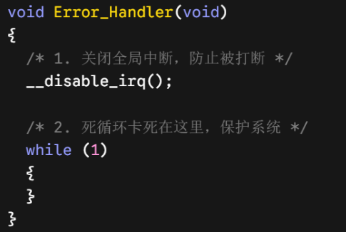
• 作用（安全停机）：全局错误兜底。当关键 HAL API 执行失败时跳入，通过关中断 + 死循环让 MCU 立即停机，防止带病运行扩散故障
• 用法（错误捕获）：跟在关键函数后拦截异常，如 if (HAL_xxx() != HAL_OK) Error_Handler();
• 排查（秒级定位）：在函数内打断点，触发后查看 IDE Call Stack（调用栈） 即可直达出错代码行；或在内部加入 LED 闪烁 作为硬件报警

HAL_GetTick() 的底层本质
- 读取目标：读取的不是单片机硬件寄存器，而是 RAM 中的 32 位全局变量 __IO uint32_t uwTick
- 时基精度：硬件定时器每 1ms 触发一次中断，使该变量自增 1；变量数值即代表开机以来的毫秒数
16 位定时器与 32 位 Tick 的关系
- 硬件分工（闹钟机制）：无论是 16 位还是 32 位定时器，硬件计数器都被配置为每满 1ms 溢出清零并触发一次中断，硬件本身不负责大时间维度的累加
- 软件分工（长效计数）：中断服务函数执行 uwTick++；只要变量是 32 位（uint32_t），系统就能稳定跑满约 49.7 天才发生溢出翻转，与物理定时器的硬件位宽无关；
底层调用链路
TIM6 硬件计数器满 1ms 溢出
$→$ 触发外部硬件中断，进入 TIM6_DAC_IRQHandler()
$→$ 调用底层累加接口 HAL_IncTick()，执行 uwTick += 1
$→$ 用户层执行 HAL_GetTick()，直接返回 uwTick 当前值。

CubeMX 的 SYS -> Timebase Source（时基源）是为 HAL 库指定 1ms 硬件节拍器，其核心作用是为通信外设提供**超时退出保护（Timeout）**以及驱动 HAL_Delay，防止硬件故障时总线无限期卡死
引入 FreeRTOS 时必须独立时基源的原因：
- 职责分离：FreeRTOS 强制独占内核 SysTick 作任务调度；HAL 库则迁移至硬件基本定时器（如 TIM6）提供时基
- 防止中断死锁：SysTick 被 RTOS 配置为芯片最低优先级；若 HAL 库共用 SysTick，一旦高优先级中断（如 CAN/串口）调用带超时的 HAL 函数，SysTick 中断将无法嵌套触发，导致 uwTick 永远无法累加，系统陷入死循环永久卡死

__weak 是编译器的默认保底机制：用于标记可被覆盖的默认函数，用户一旦重新定义同名函数，链接器便会优先使用用户版本且不报重定义错误

/*
关于boot问题 103与407；等候面在深入学习
唯一的“保底结论”（记在心里即可）：
今后写代码时，如果哪天突然提示“识别不到芯片/下载失败”，按住 BOOT0 再点按 RST，就能把芯片救回来。
为你整理的【后续进阶知识点清单】（先存起来，遇到再问）：
- SWD 引脚禁用与“假死”救砖：为什么代码里误把 PA13/PA14 配置成普通 GPIO，会导致仿真器彻底连不上芯片？硬件救砖的完整物理过程是怎样的？
- 无调试器刷机（DFU / ISP）：如果产品交给了客户，手里没有 ST-Link/DAP-Link 烧录器，如何只用一条普通的 USB 线或串口给单片机升级程序？
- 软件唤醒与低功耗模式：如何利用 WKUP 按键（SW2）配合代码，让 STM32 进入微安级（$μ\text{A}$）极低功耗待机，并一键唤醒？
- RC 上电复位电路原理：原理图中复位按键旁边的电容（$100\text{nF}$）和电阻（$10\text{k}Ω$），在物理上是如何保证芯片通电瞬间自动完成复位的？
*/

